Российская Федерация
Иркутская область
Нижнеилимский муниципальный район
АДМИНИСТРАЦИЯ

ПОСТАНОВЛЕНИЕ

От «27» июля 2020 г. № 691
г. Железногорск-Илимский

«О внесении изменений в приложение к Постановлению администрации Нижнеилимского муниципального района от 06.06.2016 г. № 390 «Об утверждении Документа планирования регулярных перевозок пассажиров и багажа автомобильным транспортом в границах двух и более поселений Нижнеилимского муниципального района» (в редакции Постановления администрации Нижнеилимского муниципального района
от 28.04.2018 г. № 368, с изменениями от 10.07.2019 г. № 717, от 14.11.2019 г. № 1176)»

В соответствии с Федеральным законом от 13.07.2015 № 220-ФЗ «Об организации регулярных перевозок пассажиров и багажа автомобильным транспортом и городским наземным электрическим транспортом в Российской Федерации и о внесении изменений в отдельные законодательные акты Российской Федерации», статьей 15 Федерального закона от 06.10.2003 № 131-ФЗ «Об общих принципах организации местного самоуправления в Российской Федерации», Уставом МО «Нижнеилимский район»,

ПОСТАНОВЛЯЕТ:

  - Внести следующие изменения в приложение к постановлению администрации Нижнеилимского муниципального района от 06.06.2016 г. № 390 «Об утверждении Документа планирования регулярных перевозок пассажиров и багажа автомобильным транспортом в границах двух и более поселений Нижнеилимского муниципального района» (в редакции Постановления администрации Нижнеилимского муниципального района от 28.04.2018 г. № 368, с изменениями от 10.07.2019 г. № 717, от 14.11.2019 г. № 1176):
  - Строки 2 и 3 раздела II «Перечень муниципальных маршрутов регулярных перевозок пассажиров и багажа автомобильным транспортом в границах двух и более поселений Нижнеилимского муниципального района по нерегулируемым тарифам» читать в следующей редакции:

2 | 17 | Янгель – Новая Игирма – Железногорск-Илимский (временный маршрут на период проведения конкурса на осуществление перевозок по регулируемым тарифам) | п. Новая Игирма | междугородное | 145,18 км
3 | 17 А | Железногорск-Илимский – Новая Игирма – Янгель (временный маршрут на период проведения конкурса на осуществление перевозок по регулируемым тарифам) | п. Новая Игирма | междугородное | 144,28 км

  - Раздел II «Перечень муниципальных маршрутов регулярных перевозок пассажиров и багажа автомобильным транспортом в границах двух и более поселений Нижнеилимского муниципального района по нерегулируемым тарифам» дополнить строками 4 и 5 следующего содержания:

4 | 18 | Янгель – Рудногорск | — | пригородное | 30,38 км
5 | 18 А | Рудногорск – Янгель | — | пригородное | 27,69 км

  - Строки 1-4 раздела III «Требования к классу транспортных средств и порядку посадки и высадки пассажиров» читать в следующей редакции:

1 | 23 | Янгель – Новая Игирма – Железногорск-Илимский | малый | В любом не запрещенном правилам и дорожного движения месте по маршруту
2 | 23 А | Железногорск-Илимский – Новая Игирма – Янгель | малый | В любом не запрещенном правилам и дорожного движения месте по маршруту
3 | 2 | Янгель – Рудногорск | малый | В любом не запрещенном правилам и дорожного движения месте по маршруту
4 | 2 А | Рудногорск – Янгель | малый | В любом не запрещенном правилам и дорожного движения месте по маршруту

  - Раздел III «Требования к классу транспортных средств и порядку посадки и высадки пассажиров» дополнить строками 24-27 следующего содержания:

24 | 17 | Янгель – Новая Игирма – Железногорск-Илимский | малый | В любом не запрещенном правилам и дорожного движения месте по маршруту
25 | 17 А | Железногорск-Илимский – Новая Игирма – Янгель | малый | В любом не запрещенном правилам и дорожного движения месте по маршруту
26 | 18 | Янгель – Рудногорск | малый | В любом не запрещенном правилам и дорожного движения месте по маршруту
27 | 18 А | Рудногорск – Янгель | малый | В любом не запрещенном правилам и дорожного движения месте по маршруту

  - Раздел IV «Наименования улиц, автомобильных дорог, по которым предполагается движение транспортных средств между остановочными пунктами по муниципальным маршрутам регулярных перевозок пассажиров и багажа автомобильным транспортом в границах двух и более поселений Нижнеилимского муниципального района» дополнить строками 24-27 следующего содержания:

24 | 17 | Янгель – Новая Игирма – Железногорск-Илимский | 1. Автомобильные дороги общего пользования местного значения Янгелевского ГП:  ─ ул. «Центральная»;  ─ ул. Транспортная.  2. Автомобильные дороги общего пользования регионального или межмуниципального значения Иркутской области:  ─ "Подъезд к п.Янгель";  ─ "Хребтовая – Рудногорск – Новоилимск";  ─ "Подъезд к пгт. Новая Игирма".  3. Автомобильные дороги общего пользования местного значения Новоигирменского ГП:  ─ ул. Гагарина;  ─ ул. Транспортная;  ─ ул. Кильдерова;  ─ ул. Гагарина;  ─ Иркутский переулок;  ─ ул. Центральный проезд.  ─ ул. Гагарина.  4. Автомобильные дороги общего пользования регионального или межмуниципального значения Иркутской области:  ─ "Подъезд к пгт. Новая Игирма";  ─ "Хребтовая – Рудногорск – Новоилимск";  ─ ""Вилюй" – Железногорск-Илимский";  5. Автомобильные дороги общего пользования местного значения Железногорск-Илимского ГП:  ─ ул. Транспортная;  ─ ул. Радищева;  ─ ул. Янгеля;  ─ ул. Строителей.
25 | 17 А | Железногорск-Илимский – Новая Игирма – Янгель | 1. Автомобильные дороги общего пользования местного значения Железногорск-Илимского ГП:  ─ ул. Строителей;  ─ ул. Иващенко;  ─ ул. Транспортная.  2. Автомобильные дороги общего пользования регионального или межмуниципального значения Иркутской области:  ─ ""Вилюй" – Железногорск-Илимский";  ─ "Подъезд к пгт. Новая Игирма";  ─ "Хребтовая – Рудногорск – Новоилимск".  3. Автомобильные дороги общего пользования местного значения Новоигирменского ГП:  ─ ул. Гагарина;  ─ ул. Транспортная;  ─ ул. Кильдерова;  ─ ул. Гагарина;  ─ Иркутский переулок;  ─ ул. Центральный проезд;  ─ ул. Гагарина.
4. Автомобильные дороги общего пользования регионального или межмуниципального значения Иркутской области:
─ "Подъезд к п.Янгель";
─ "Хребтовая – Рудногорск – Новоилимск";
─ "Подъезд к пгт. Новая Игирма".
5. Автомобильные дороги общего пользования местного значения Янгелевского ГП:
─ ул. «Центральная»;
─ ул. Транспортная.
26 | 18 | Янгель – Рудногорск | 1. Автомобильные дороги общего пользования местного значения Янгелевского ГП:  ─ ул. «Центральная»;  ─ ул. Транспортная.  2. Автомобильные дороги общего пользования регионального или межмуниципального значения Иркутской области:  ─ "Подъезд к п.Янгель";  ─ "Хребтовая – Рудногорск – Новоилимск".  3. Автомобильные дороги общего пользования местного значения Рудногорского ГП:  ─ ул. Вокзальная;  ─ ул. Почтовая;  ─ ул. Первомайская;  ─ ул. Центральная;  ─ ул. Рубежная.  4. Автомобильные дороги общего пользования регионального или межмуниципального значения Иркутской области:  ─ Хребтовая – Рудногорск – Новоилимск" (до вокзала).
27 | 18 А | Рудногорск – Янгель | 1. Автомобильные дороги общего пользования регионального или межмуниципального значения Иркутской области:  ─ "Хребтовая – Рудногорск – Новоилимск" (от вокзала в п. Рудногорск);  ─ "Подъезд к п.Янгель".  2. Автомобильные дороги общего пользования местного значения Янгелевского ГП:  ─ ул. Транспортная;  ─ ул. «Центральная».

  - Раздел V дополнить строками 24-27 следующего содержания:

24 | 17 | Янгель – Новая Игирма – Железногорск-Илимский | еженедельно:  вторник | 6:50 | с 08:00 по 08:10 | 09:50
25 | 17 А | Железногорск-Илимский – Новая Игирма – Янгель | еженедельно:  вторник | 14:00 | с 15:40 по 15:50 | 17:00
26 | 18 | Янгель – Рудногорск | еженедельно: понедельник, среда, пятница, воскресенье | 6:50  17:00 | – | 7:40  17:50
27 | 18 А | Рудногорск – Янгель | еженедельно: понедельник, среда, пятница, воскресенье | 8:10  18:10 | – | 9:00  19:00

  - Раздел VII «План отмены муниципальных маршрутов регулярных перевозок пассажиров и багажа автомобильным транспортом в границах двух и более поселений Нижнеилимского муниципального района» дополнить строками 3-6 следующего содержания:

3 | 17 | Янгель – Новая Игирма – Железногорск-Илимский (по нерегулируемым тарифам) | 23.11.2020 г.
4 | 17 А | Железногорск-Илимский – Новая Игирма – Янгель  (по нерегулируемым тарифам) | 23.11.2020 г.
5 | 18 | Янгель – Рудногорск  (по нерегулируемым тарифам) | 23.11.2020 г.
6 | 18 А | Рудногорск – Янгель  (по нерегулируемым тарифам) | 23.11.2020 г.

  - Строки 1-4 раздела IХ «План-график заключения муниципальных контрактов на оказание услуг регулярных перевозок пассажиров и багажа автомобильным транспортом в границах двух и более поселений Нижнеилимского муниципального района» читать в следующей редакции:

1 | 23 | Янгель – Новая Игирма – Железногорск-Илимский | III-IV квартал 2020 г.
2 | 23 А | Железногорск-Илимский – Новая Игирма – Янгель
3 | 2 | Янгель – Рудногорск | III-IV квартал 2020 г.
4 | 2 А | Рудногорск – Янгель

  - Приложения 13 и 14 к Документу планирования регулярных перевозок пассажиров и багажа автомобильным транспортом в границах двух и более поселений Нижнеилимского муниципального района считать утратившими силу.

  - «Перечень приложений» дополнить строками следующего содержания:
Приложение 24: схема маршрута № 17 «Янгель – Новая Игирма – Железногорск-Илимский» на 3-х листах.
Приложение 25: схема маршрута № 17 А «Железногорск-Илимский – Новая Игирма – Янгель» на 3-х листах.
Приложение 26: схема маршрута № 18 «Янгель – Рудногорск» на 2-х листах.
Приложение 27: схема маршрута № 18 А «Рудногорск – Янгель» на 2-х листах.

  - Приложение 24 к Документу планирования регулярных перевозок пассажиров и багажа автомобильным транспортом в границах двух и более поселений Нижнеилимского муниципального района «схема маршрута № 17 «Янгель – Новая Игирма – Железногорск-Илимский» читать в редакции приложения 1 к настоящему постановлению.

  - Приложение 25 к Документу планирования регулярных перевозок пассажиров и багажа автомобильным транспортом в границах двух и более поселений Нижнеилимского муниципального района «схема маршрута № 17 А «Железногорск-Илимский – Новая Игирма – Янгель» читать в редакции приложения 2 к настоящему постановлению.

  - Приложение 26 к Документу планирования регулярных перевозок пассажиров и багажа автомобильным транспортом в границах двух и более поселений Нижнеилимского муниципального района «схема маршрута № 18 «Янгель – Рудногорск» читать в редакции приложения 3 к настоящему постановлению.

  - Приложение 27 к Документу планирования регулярных перевозок пассажиров и багажа автомобильным транспортом в границах двух и более поселений Нижнеилимского муниципального района «схема маршрута № 18 А «Рудногорск – Янгель» читать в редакции приложения 4 к настоящему постановлению.

- Опубликовать данное постановление в периодическом печатном издании «Вестник Думы и администрации Нижнеилимского муниципального района» и разместить на официальном сайте муниципального образования «Нижнеилимский район».

- Контроль за исполнением настоящего постановления возложить на заместителя мэра по жилищной политике, градостроительству, энергетике, транспорту и связи В.В. Цвейгарта.

И.о. мэра района Т.К. Пирогова

Рассылка: в дело – 2; пресс служба – 1; отдел ЖКХ, ТиС – 2.

А.Ю. Белоусова
31265
Приложение 1
к постановлению администрации
Нижнеилимского муниципального района
от «27» июля 2020 г. № 691

Приложение 24 к Документу планирования регулярных перевозок пассажиров и багажа автомобильным транспортом в границах двух и более поселений Нижнеилимского муниципального района

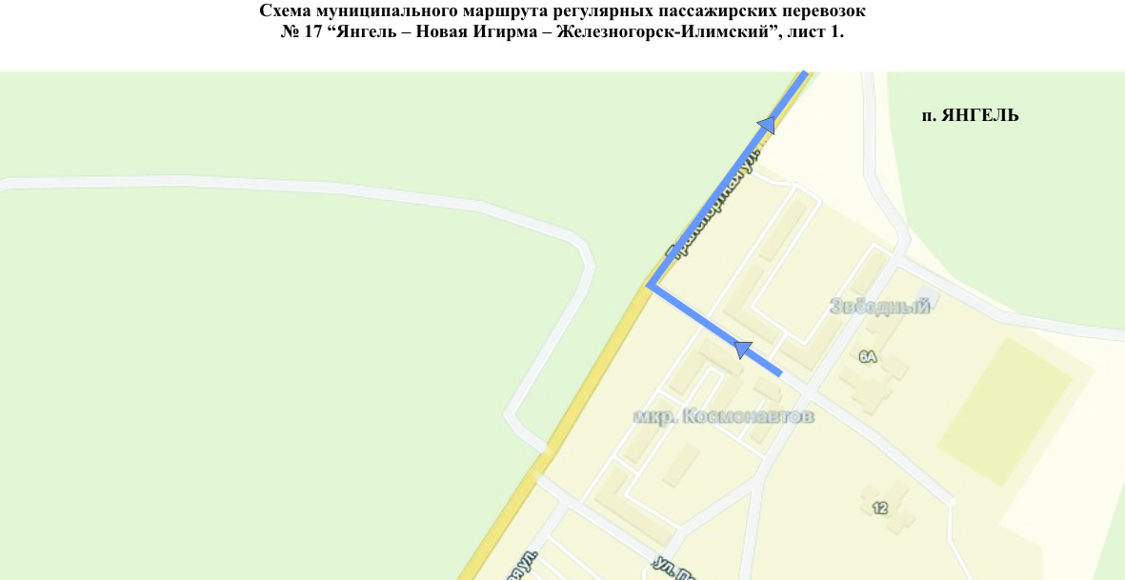

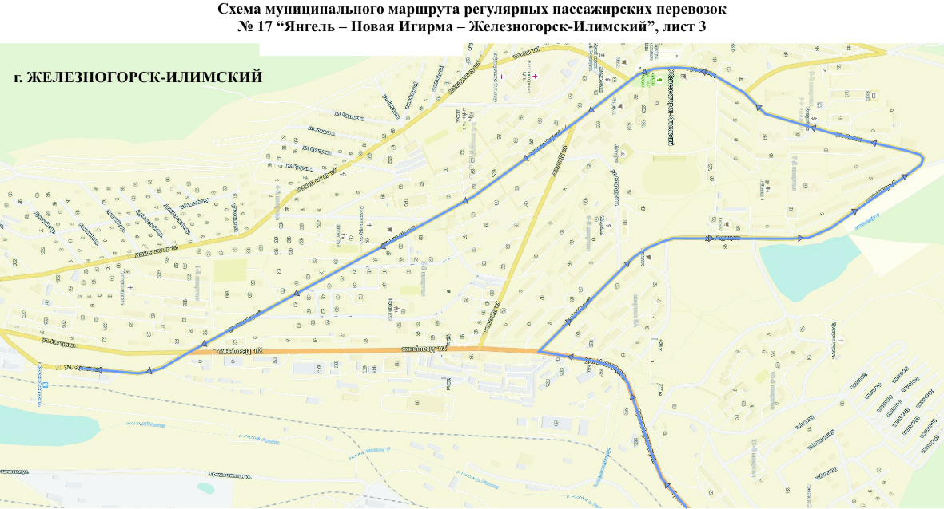
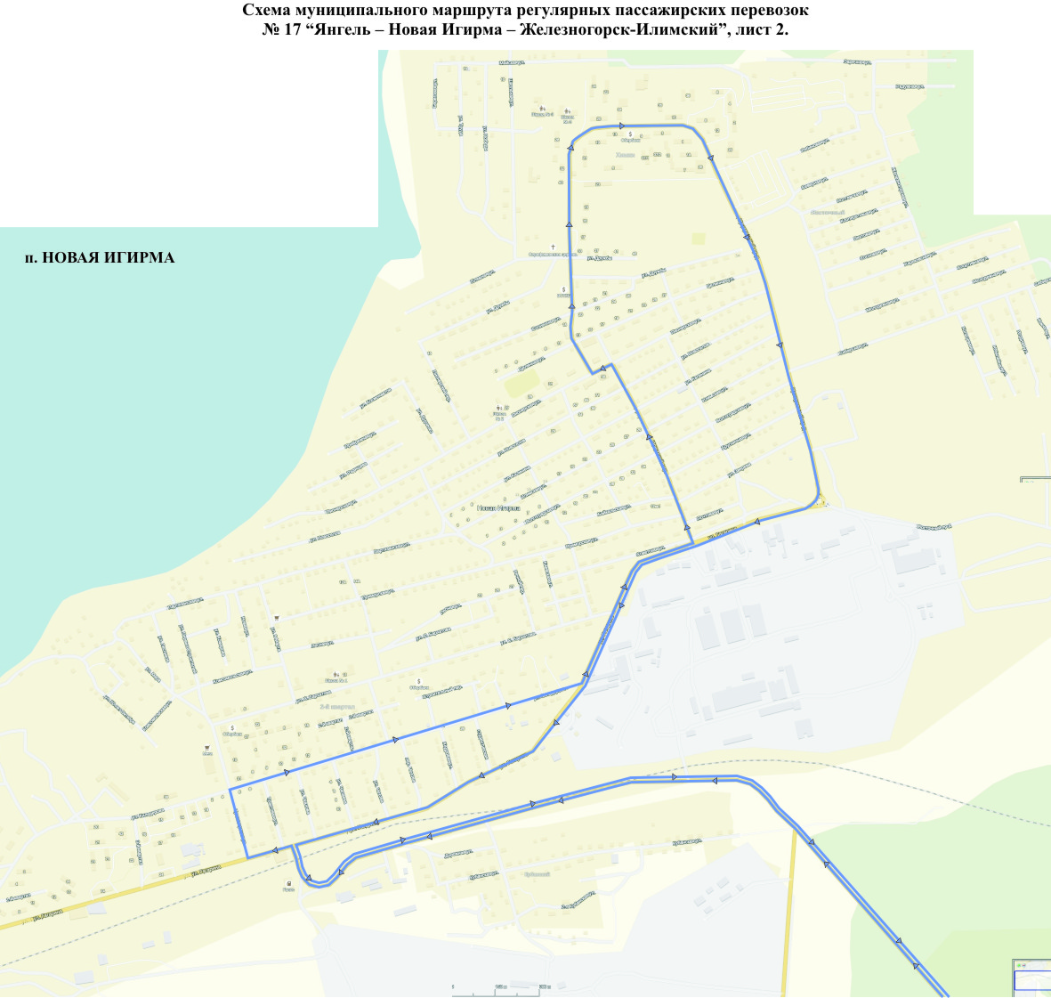

Приложение 2
к постановлению администрации
Нижнеилимского муниципального района
от «27» июля 2020 г. № 691

Приложение 25 к Документу планирования регулярных перевозок пассажиров и багажа автомобильным транспортом в границах двух и более поселений Нижнеилимского муниципального района

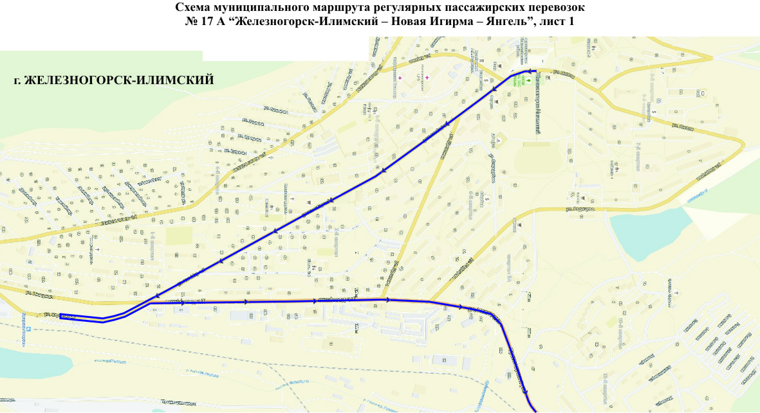

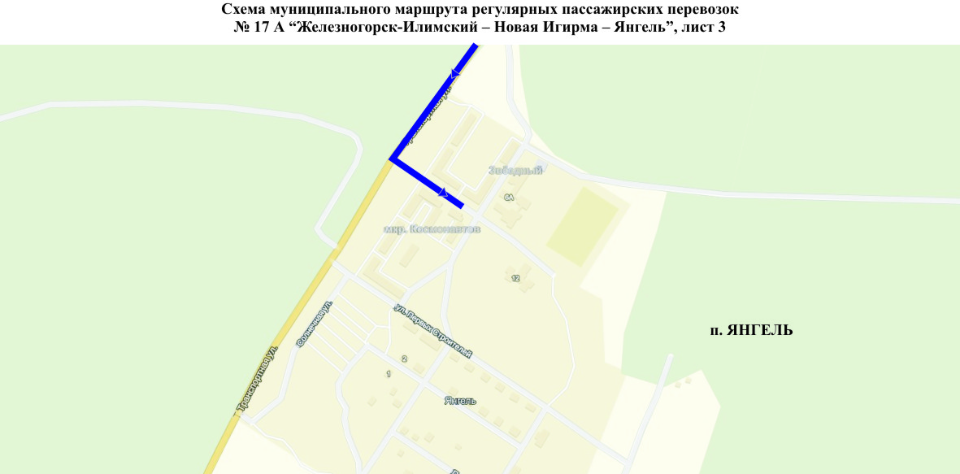
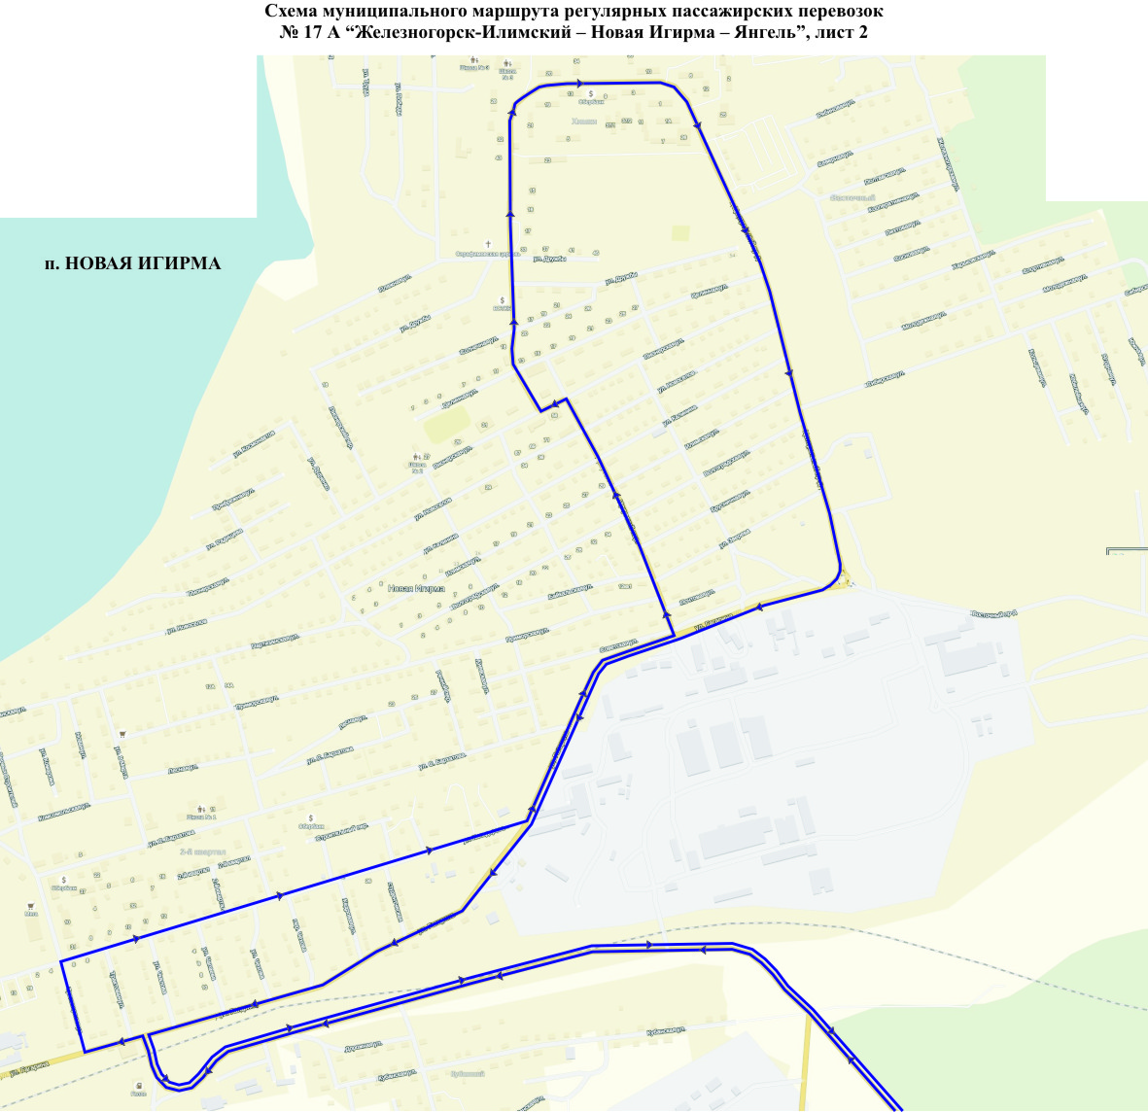

Приложение 3
к постановлению администрации
Нижнеилимского муниципального района
от «27» июля 2020 г. № 691

Приложение 26 к Документу планирования регулярных перевозок пассажиров и багажа автомобильным транспортом в границах двух и более поселений Нижнеилимского муниципального района

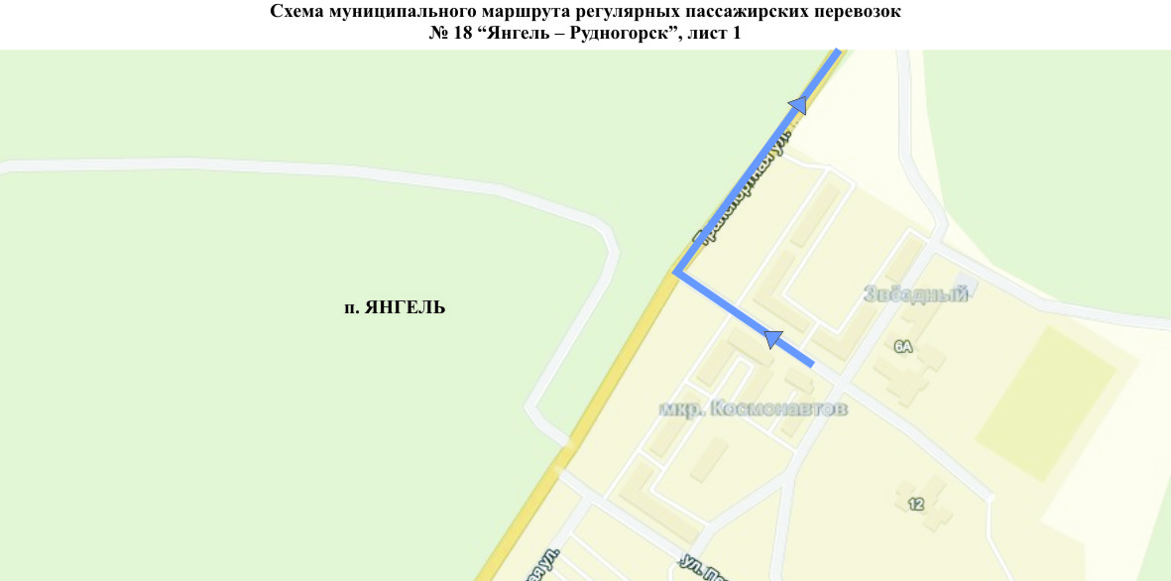

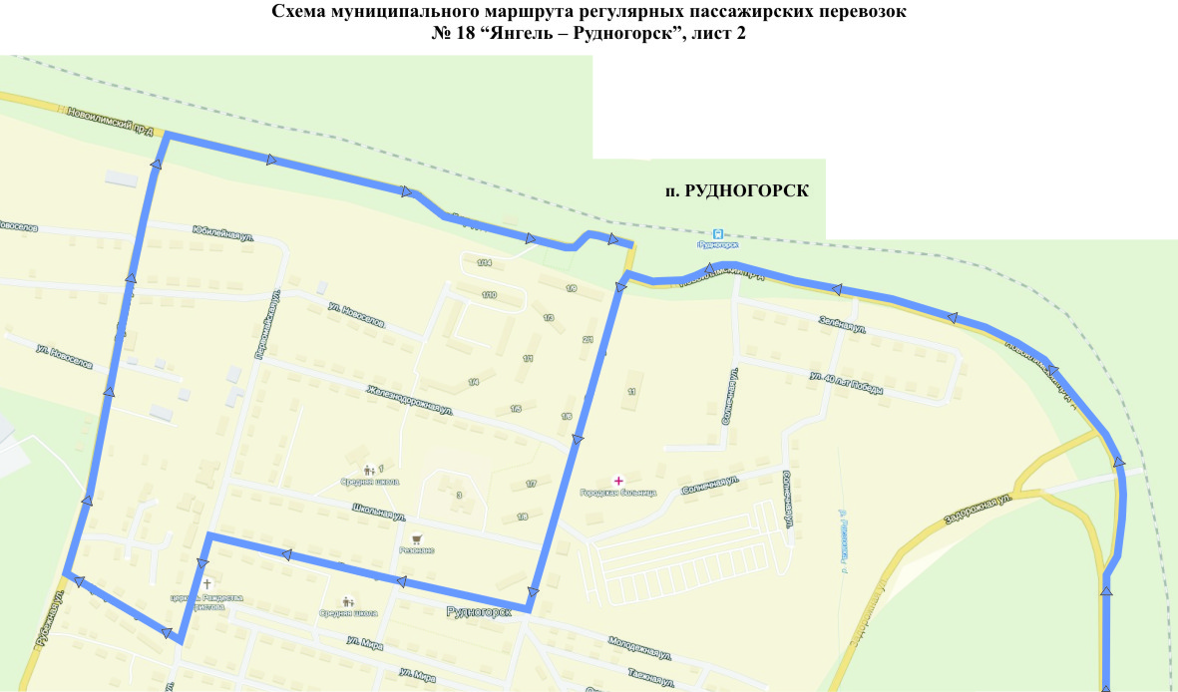

Приложение 4
к постановлению администрации
Нижнеилимского муниципального района
от «27» июля 2020 г. № 691

Приложение 27 к Документу планирования регулярных перевозок пассажиров и багажа автомобильным транспортом в границах двух и более поселений Нижнеилимского муниципального района

